LEMBAR EVALUASI CHIEF EDITOR

Chief Editor : Prof. Dr. Sonny Koeshendrajana
Judul Naskah : Nilai Ekonomi Ekosistem Mangrove Di Kawasan Wisata Lantebung Kota Makassar
Catatan :

Bagian | EVALUASI MB A | TANGGAPAN/  PERBAIKAN PENULIS | EVALUASI MB B | TANGGAPAN/  PERBAIKAN PENULIS | EVALUASI CHIEF EDITOR | TANGGAPAN/  PERBAIKAN PENULIS
Rekomendasi ke Chief | Naskah layak diterbitkan pada Jurnal Sosial Ekonomi Kelautan dan Perikanan dengan perombakan yang signifikan (lihat catatan). | Terima kasih kami ucapkan atas evaluasi dan saran perbaikannya. | Naskah layak diterbitkan pada Jurnal Sosial Ekonomi Kelautan dan Perikanan dengan koreksi cukup besar dan berbagai catatan (lihat catatan). | Terima kasih kami ucapkan atas evaluasi dan saran perbaikannya. | Diterima dengan koreksi cukup besar.  Komentar dapat dilihat pada manuscript. Yang menjadi perhatian utama: Penulis diharapkan mengacu pada referensi atau literatur nasional atau international terkait dengan pengelompokkan jenis-jenis nilai. Over estimasi pada nilai ekonomi tentu saja akan memberikan pertimbangan kebijakan yang kurang baik bagi policy maker. | Terima kasih atas masukannya. Kami telah mengacu jenis nilai/ tipologi nilai pada hasil publikasi yang disebutkan pada artikel. Terdapat perbedaan pendapat ahli tentang tipologi nilai ekonomi terutama dalam menempatkan option value (Penjelasan di bawah¹)
Judul | ok | Terima kasih kami ucapkan | cukup | Terima kasih kami ucapkan
Abstrak | Belum secara jelas menyampaikan masalah yang melatarbelakangi penetapan tujuan2 penelitian ini | Telah ditambahkan tujuan-tujuan yang melatarbelakangi penelitian diantaranya sebagai dasar pemerintah kota makassar mengatur alokasi ruang kawasan mangrove Lantebung | kurang lengkap.  Metode penelitiannya apa?  Jenis data yang digunakan apa saja dan sumber data dari mana?  Teknik pengumpulan data? | - Seluruh data yang digunakan adalah data sekunder dan hasil penelitian sebelumnya (penjelasan telah ditambahkan)  - Metode identifikasi luas mangrove menggunakan NDVI (penjelasan telah ditambahkan)  - Metode perhitungan nilai ekonomi menggunakan benefit transfer
Pendahuluan | Pendahuluan tidak mengupas permasalahan yang kemudian dijadikan justifikasi dlakukannnya penelitian ini; penulis justru menampilkan paragraf2 yang tidak terlalu relevan | Telah ditambahkan tujuan yang melatarbelakangi penelitian diantaranya sebagai dasar pemerintah kota makassar mengatur alokasi ruang kawasan mangrove Lantebung. Penulis telah mempejelas bagian pendahuluan yang memaparkan: gambaran singkat lokasi penelitian, pengaturan kawasan mangrove, proses integrasi tata ruang sesuai UU CK, dan ringkasan metode untuk menghitung TEV | terlalu minim, belum menjelaskan permasalahan lapang atau permasalahan teori yang dihadapi, sehingga kenapa penelitian ini perlu dilakukan | Dasar penelitian ini adalah sebagai salah satu acuan pemerintah daerah untuk melakukan review tata ruang setiap 5 tahun sekali
Metodologi | Belum ada penjelasan yang jelas tentang bagaimana penelitian ini dilaksanakan | Penelitian adalah studi literaratur, dilakukan dalam 2 tahap: identifikasi luas mangrove dengan citra satelit dan menghitung TEV | Kurang lengkap: belum menampilkan jenis penelitian atau metode penelitian yang digunakan  Jenis data yang digunakan  Teknik pengumpulan data | Telah ditambahkan penjelasan, sesuai UU 11 Nomor 2020, rencana tata ruang direvisi 5 tahun sekali, sehingga penelitian ini dapat menjadi salah satu rujukan penentuan alokasi ruang. Selain itu, penelitian ini dapat menjadi rujukan penetapan ganti rugi akibat kerusakan mangrove. | Pada metodologi harap mengacu pada referensi atau literatur sehingga dapat mengelompokkan dengan tepat jenis jenis nilai ekonomi sesuai dengan tipologinya.  Harap sampaikan dalam metodologi untuk batasan jenis jenis nilai ekonomi yang akan di analisis. Diluar analisis harap dihilangkan saja (misalkan non use value dihilangkan). | Telah disesuaikan, terima kasih
Hasil dan Pembahasan | Belum ditemukan bahasan yang memadai yang mengupas hasil2 yang ada | Telah dipaparkan nilai-nilai hasil perhitungan dan rekomendasi kebijakan yang dapat diambil Pemerintah Kota Makassar | Teknis analisis data 1 (metode perhitungan luas mangrove) hanya menghasilkan hasil dan pembahasan yang sangat minim, tidak mencerminkan metode yang digunakan.  Hasil dan pembahasan dari teknik analisis data kebijakan publik tidak menjelaskan data yang digunakan. Dari mana hasil dapat diperoleh | - Tujuan identifikasi mangrove dibatasi sampai penentuan luas dan panjang hamparan. Nilai luas dan panjang hamparan ini selanjutnya menjadi dasar perhitungan nilai ekonomi mangrove  - Kebijakan publik pada jurnal ini fokus pada pembatasan kegiatan melalui rencana tata ruang di kawasan mangrove dan sekitarnya serta manfaat lain yaitu untuk kebutuhan tuntutan ganti rugi akibat kerusakan lingkungan. Pada pembahasan telah ditambahkan penelitian sebelumnya yang mengindentifikasi ancaman mangrove dan keterkaitannya dengan teori kebijakan publik. | - Pembahasan masih terkesan hanya menampilkan nilai ekonomi saja, tanpa analisis yang kritis dari nilai tersebut.  - Khusus nilai ekonomi simpanan karbon, dinilai sangat lemah dalam penghitungannya. Harap berikan justifikasi yang lebih kuat, misalkan dengan memperjelas jenis jenis vegetasi mangrove, dan potensi stok karbon dari jenis pohon mangrove yang ada. Karena diawal penulis telah menyampaikan perbedaan kerapatan mangrove dalam metodenya. Sehingga perlu diperjelas, dengan kerapatan berapa dalam 1 ha dapat menghasilkan nilai yang equal dengan penelitian yang di acu. Atau penjelasan lainnya sehingga dapat memberikan informasi yang utuh tentang kondisi di lapang | - Dsds  - Nilai simpanan karbon diperoleh dari penelitian di Untia. Pelabuhan untia dan sekitarnya merupakan lokasi penelitian, yang termasuk pada kawasan wisata lantebung sehingga dianggap telah memenuhi kesamaan kriteria untuk penggunaan benefit transfer
Kesimpulan dan Rekomendasi kebijkan | Kesimpulan bukanlah pengulangan fakta yang telah ditemukan / dikemukakan dalam tulisan; Kesimpulan mengemukakan pendapat / pandangan penulis berdasarkan fakta / kenyataan yang telah dikemukakan pada sub-bagian hasil dan pembahasan → tulis ulang | Author Guidelines membatasi subbab kesimpulan dalam 2 atau 3 kalimat yang menyampaikan temuan penelitian (dalam hal ini luas dan nilai TEV mangrove). Adapun pendapat rekomendasi peneliti telah dituangkan pada subbab rekomendasi kebijakan. | Simpulan baru menyampaikan nilai ekonomi mangrove, sedangkan luasan mangrove dan kebijakan publik belum ada simpulan  Rekomendasi kebijakan masih bersifat normatif | - Luas telah ditambahkan pada kesimpulan  - Kebijakan dituangkan pada subbab rekomendasi kebijakan sehingga tidak muncul di subbab kesimpulan | Kesimpulan harus lebih spesifik dengan kondisi lokasi, sampaikan batasan penelitian dan saran utk penelitian selanjutnya.  Rekomendasi perlu diperbaiki dan lihat pada catatan
Daftar Pustaka | Daftar pustaka kurang cukup menampikan publikasi2 primer yang relevan | Telah ditambahakan pustaka lain | Harus diperkaya dengan literatur primer | Telah ditambahakan pustaka lain

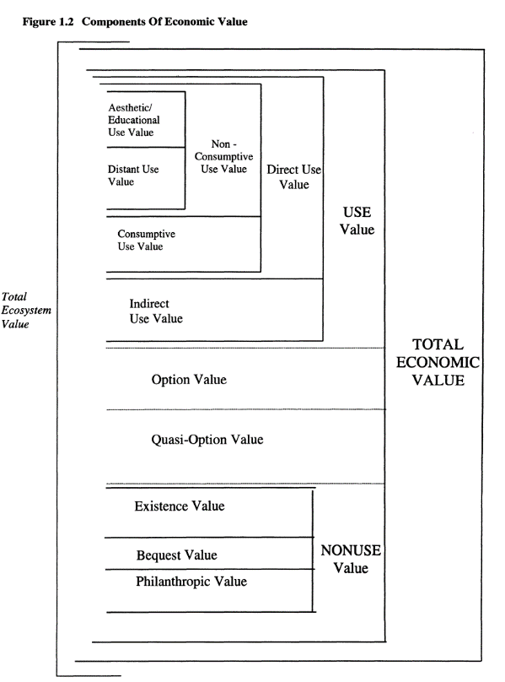
Tipologi Nilai Ekonomi¹
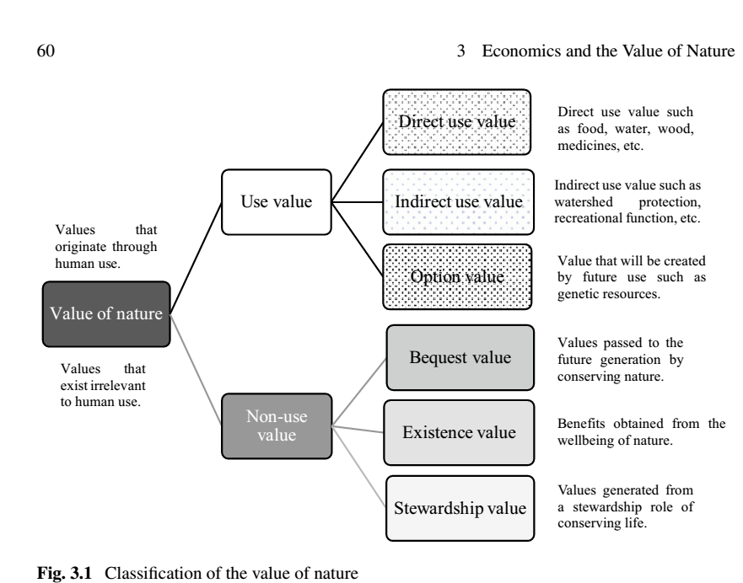

Tipologi nilai menurut Turner et al (sebelah kiri dalam buku Economics of Coastal and Water Resources: Valuing Environmental Functions) menjelaskan Option Value merupakan tipe ke 3 diluar use value dan nonuse value. Menurut Aruga (sebelah kanan dalam buku Environmental and Natural Resource Economics) Option Value masuk pada tipe nilai use value.

